花蓮縣石雕博物館遊客人次互動統計圖連結與使用說明
互動圖表連結：點擊此處開啟
使用說明：
- 本互動圖表分為月資料與年資料，請點擊下方切換。
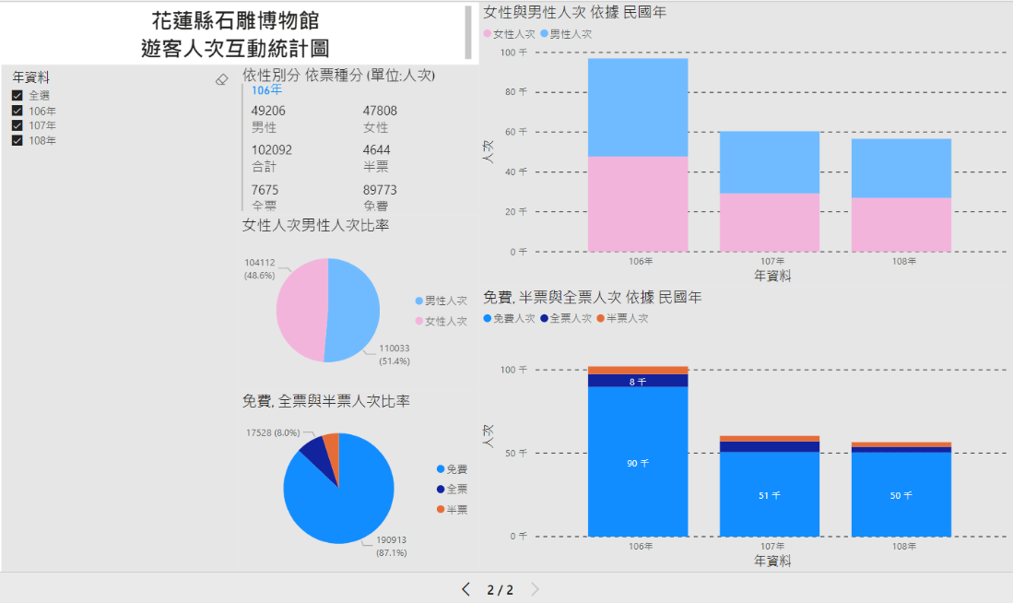
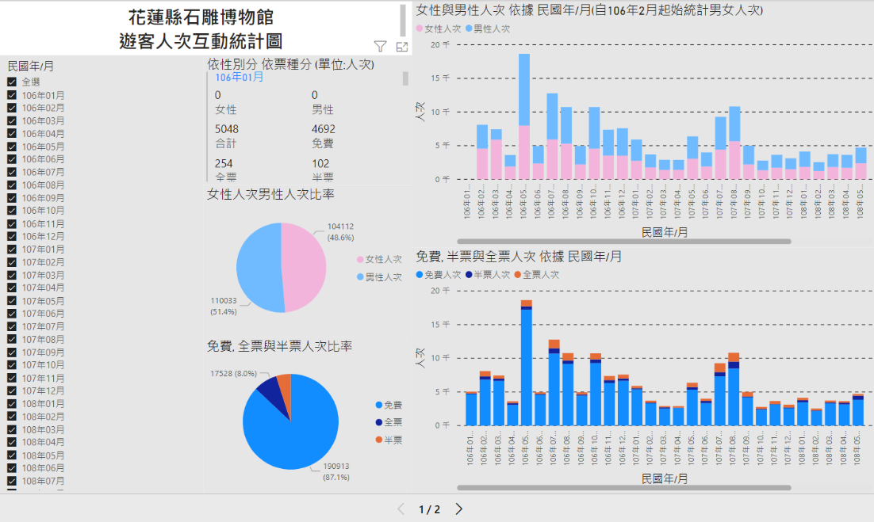
- 左側可選擇多個年(月)份進行檢視。

頁面一、月資料 頁面二、年資料

